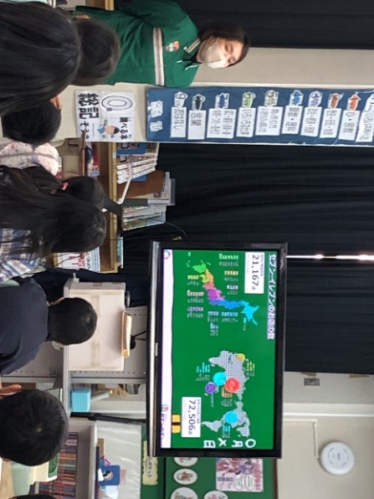
「学ぼう！減らそう！食品ロス！」
【 株式会社セブン‐イレブン・ジャパン 】

セブン‐イレブンについてのクイズを解いたあと、「もったいないばあさん」のビデオを視聴します。
続けて、ＳＤＧｓについて知り、自分の家庭の食品ロスについて振り返り、話し合いをします。最後に、食品ロスを削減するためのセブン‐イレブンの取組み（エシカル消費など）を学びます。

活動場所 | 教室、電源が使える教室、体育館 等 | 必要経費 | 無し
対象学年等 | 全学年 | 参加費 | 無料
定員 | 30名程度（応相談） | 所要時間 | 50分程度
準備物 | スクリーン（無い場合は模造紙を貼り合わせたもので代用）
その他 | 【開催日程について】⇒実施の可否については、開催予定日の約１ヶ月半前に返答させて頂きます。  【同一市町村で複数回実施可能】  【保護者との参加可能】【土曜日も対応可能】

活動のようす
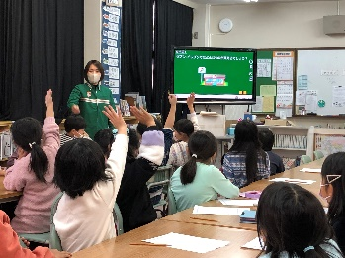
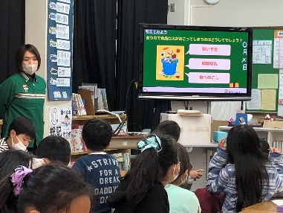
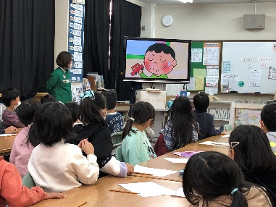
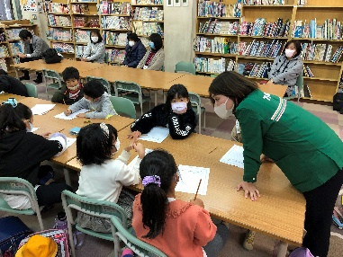

食品ロスを削減するエシカル消費（エシカルシールを食品に貼る等）や、てまえどり（食品を手前から取る）という取組みについて学びます。
アニメ「もったいないばあさん」を見ました。たくさんのもったいないエピソードが、ユーモアを交えて語られます。
「日本第一号店で初めて売れた商品は何でしょう？」はじめに、セブン‐イレブンクイズをしました。
「おうちで食品ロスがおきてしまうのはなぜかな？」
おうちで起こる食品ロスについて考えました。

（アニメで水を無駄遣いしている場面を見ながら…）
・水の使い方が、もったいないと思う！
（おばあちゃんの知恵をアニメで見ながら…）
・みかんの皮をお風呂に浮かべるといい匂いがするなんて、はじめて知った～！
子どもたちの声
（食品ロスについて…）
・おうちでは食べられないのにたくさん買ってしまうから、その分だけ賞味期限が切れてダメになって捨ててしまうと思います。
・これからレストランでは、食べきれる量だけ頼むようにしたい。

